**Сушко (в предыдущем браке Скакун) Дарья (Suszkowa (Skakunowna) Darja)**

28 апреля 1813 г – венчание с вдовцом Василём Сушко с деревни Разлитье (НИАБ 136-13-920, лист 19, №4/1813-б (ориг)).

**НИАБ 136-13-920:** Лист 19. **Метрическая запись №4/1813-б (ориг).**

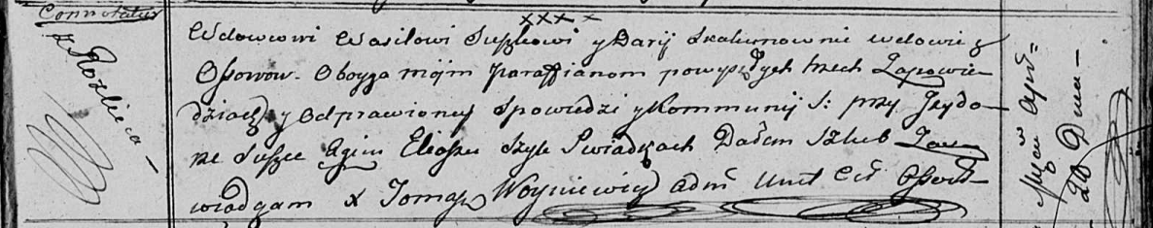

Осовская Покровская церковь. 28 апреля 1813 года. Запись о венчании.

Suszko Wasil – жених, вдовец, парафии Осовской, с деревни Разлитье.

Skakunowna Darija – невеста, вдова, парафии Осовской, с деревни Осово.

Suszko Jzydor – свидетель.

Szyło Eliasz – свидетель.

Woyniewicz Tomasz – ксёндз.